LED照明电源控制器件
器件特点：
- 一种应用于交流输入的低消耗的LED照明控制器。
- 具备功率因素校正
- 利用电压转换速率比较器加强瞬态响应。
- 接口支持传统的墙壁调光器
- 拥有精确的内部参考电压适应严格的输出要求
- 内含两个欠压锁存模块
- 拥有过压保护电路，开路反馈保护电路和使能电路
- -750～+750毫安的栅极驱动电流峰值
- 低启动需求和低操作电流需求
- 无铅封装
应用：
- 使用HB（蓝色）发光二极管达到交流输入通用照明的应用
- 工业、商业和住宅的照明设备
- 户外照明:街头、道路、停车场、施工和观赏LED照明设备
产品描述：
UCC28810 和UCC28811是一般照明能源控制器，应用于低或中等流明度的照明场合，并切含有功率因素校正和EMC(电磁兼容)能力。它的用途是在精确控制反激变换器,巴克或升压转换器。它的特点是通过一个跨导的电压放大器来反馈错误处理,一个简单的电流发生器产生与输入电压成正比的信号,通过电流采样比较器(PWM)，PWM逻辑功能和推拉输出电路驱动外部场效应管FET.

简化的应用图：
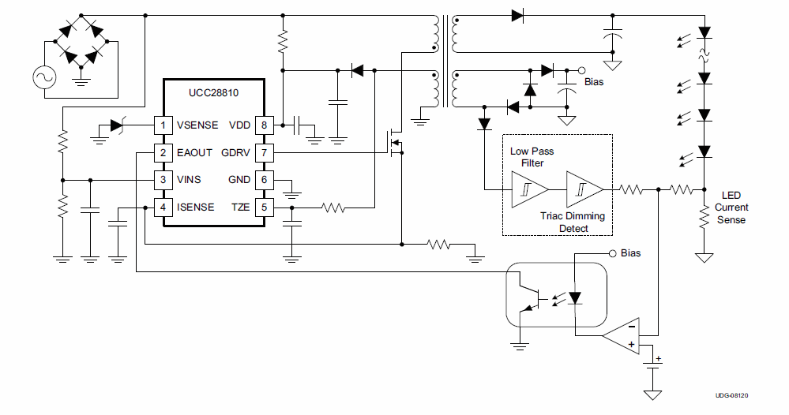Triac Dimming Detect三端双向可控硅开关元件调光检测
Bias偏置电压

产品描述(续):
在控制临界导通模式上, TZE引脚控制PWM的自激振荡电流，同时通过比较采样电流控制开关通断状态。此外,控制器提供的功能还有峰值电流限制，重启时间，过压保护和使能功能。
这系统能检测到零功率输出，也就是检测是否空载，以使得在空载情况下能自动关闭而不会出现过压情况。该器件在检测大信号误差放大上有着创新性的高速。其较低的启动和运行电流的要求不但低功耗，而且更容易使其启动工作。无论在一般情况还是过压情况下，高精准度的内置参考系数都可以令器件更快地调节输出电压，从而提高了系统的可靠性。使能比较器的作用在于令器件在输入很低和当反馈回路损坏的情况下处于关闭状态。从而保护电路和器件。
UCC28810和UCC28811有两个关键参数的差异,那就是欠压锁存的触发临界值和gM电流源放大器(?gm意思不确)。UCC28810是15.8V而VUCC28811是12.5V。电流上UCC28810是1.3 mA，UCC28811是300 μA 。拥有较高欠压锁存门限值的UCC28810能通过一个小电容的VDD电压值快速启动。在某些关键的环节，而较低门限值的UCC28811则能较方便地通过PWM控制两级电压的转换。UCC28810的gM放大器提供一个足够的1.3 -mA典型电流源，令其无论当输出功率低下状况出现在启动时刻还是在正常的瞬态响应时刻，都能快速作出反应处理状况。UCC28811适用场合如街灯和较大的范围照明，所以两级的能量转换是必须的。UCC28810适用商业照明或室内照明。在那些，没有down-stream(下行竖板？)的脉宽调制转换和凭着小电容VDD的优势，加上其瞬态响应的能力可以实现。
器件可在-40- 105°C内工作。包装是一个8-pin SOIC(D)封装。
订货须知：
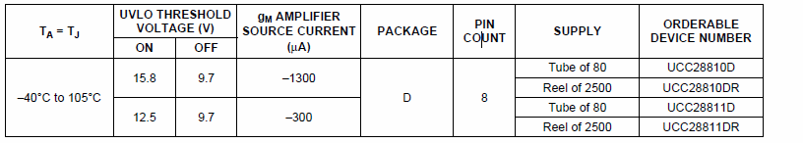
额定参数：
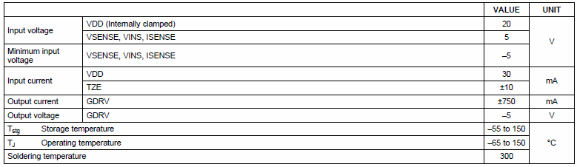
S：存放温度。O：工作温度。SOL：焊接温度。

电气特性：
–40°C ≤ TA = TJ ≤ 105°C, VVDD = 12 VDC, CGDRV = 0.1-mF from VDD to GND, all voltages are with respect to GND.
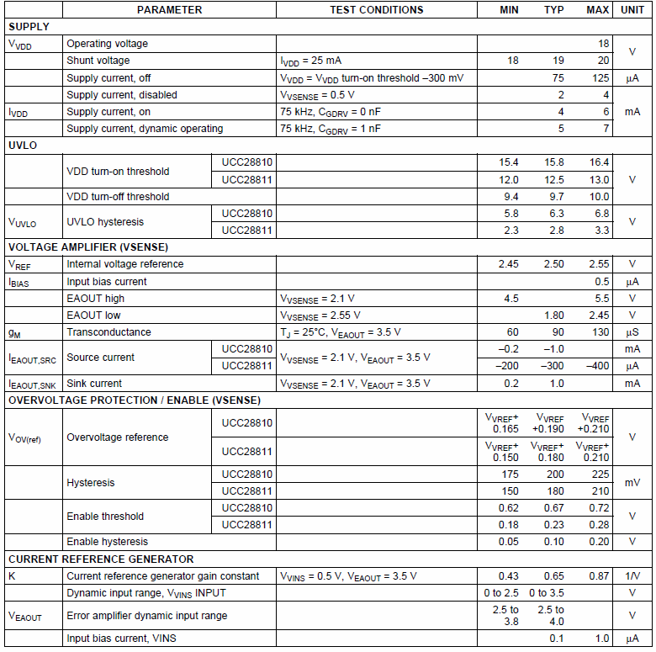
GDRV:LED亮。Shunt：分路。Transconductance：跨导。Hysteresis：磁滞现象。Dynamic input：动态输入。

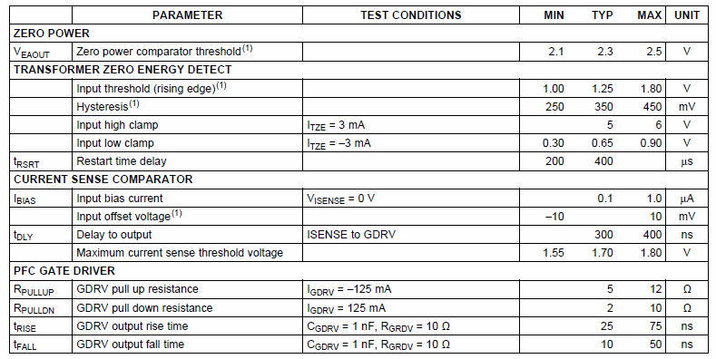


表1：引脚描述
引脚名 | 引脚号 | I/O | 描述
EAOUT | 2 | O | 跨导误差放大器的输出。一盘情况下输出是10μA , 但当VSENSE引脚电压大于2.5V时，EAOUT输出也上升到1 mA .EAOUT引脚电压是参考电流源的输入之一，其变动范围为2.5V-4.0V. 在过压或者输出短路（输出零功率）的情况下,EAOUT引脚电压低于2.5V,理论上。当其低于2.3V时，输出短路检测就会启动使栅极停止状态转换工作，环补偿原件接于此脚和地之间，或者直接连接到光电耦合器的集电极。
GND | 6 | - | 该装置参考地. 接线应尽量短。
GDRV | 7 | O | 栅极输出驱动反激，巴克或者推挽的转换。这种输出是能提供多达750 -mA峰值电流给开关状态转换。所以根据所需的VDD选择合适的栅极限流电阻。在欠压锁存的状态下，输出很小。
ISENSE | 4 | I | ISENSE引脚检测外部开关电流，并以这个电流作为比较值加以控制。内置一小型噪声滤波器，如果附加过滤是必要的,外部振荡滤波可以被添加到进一步抑制噪声尖峰。如果VISENSE超过1.7 V，则由内部的电电流参考值发出终止开关转换状态。以内部的75mV偏置电压改善ISENSE信号的过零失真现象。ISENSE的阀值电压大约等于：  VISENSE≅ 0.67∗ (VEAOUT− 2.5V)∗ (VVINS + 75mV)
TZE | 5 | I | TZE引脚功能是检测变压器是否是零输入状态。方法是用偏置线圈绕组去检测。当TZE和线圈电流变低，则作出反应。内部的钳制电压可防止TZE变化太大。当在400 μs内发现不存在零输出状况，则继续启动栅极和开关电路的工作。
VDD | 8 | I | 这是电源脚。并且必须接一电容到地，电容大小不能小于0.1 μF，而且布线接地时应该尽量短. UCC28810 有较大的欠压锁存磁滞，一般是6.3V，使用一小电容令其快速启动。UCC28811 则较少，一般2.8V，并用12.5V启动PWN下游控制。较窄范围的欠压锁存电压需要一个电容去配合延时作用。
VINS | 3 | I | VINS引脚通过对输入电压的分压值进行检测控制。并以这分压值与内部参考值作对比。其工作范围建议在0-3.8V。
VSENSE | 1 | I | VSENSE是反相输入放大器的输入，内部参考值是2.5V,同时也是过压保护比较器的输入。当VSENSE低于ENABLE额定电压值，将关闭输出转换，从而停止外部转换。这个功能也提供反馈故障保护，确保不会反馈在开路的情况下继续工作。当使用内部的错误放大器时，这个引脚检测的是输出电压的一个分压值。

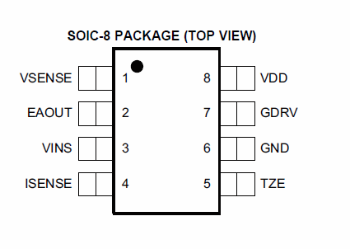

电路部分模块描述：
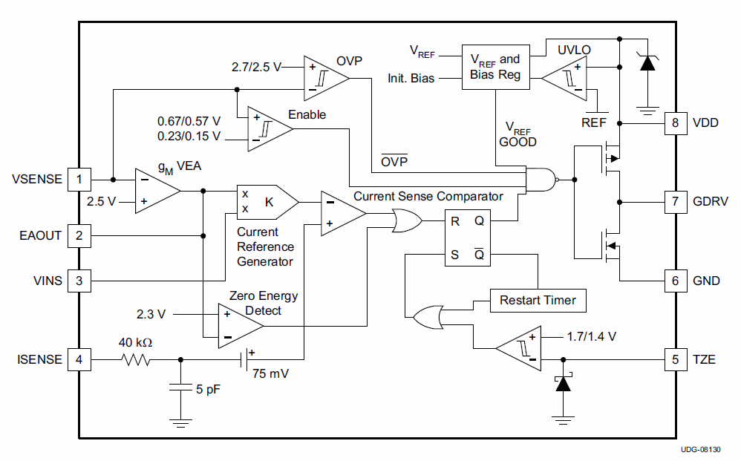

欠压锁存和参考电路：
该电路产生一个精确的参考电压以严格控制UVLO（欠压锁存）的阈值。另外还产生一个2.5V的参考电压给gM放大器的反相端，和一个参考电压值给OVP（过压保护）、使能控制、零功率输出检测和电流参考值发生电路。也产生一个7.5V电压供内部电路用。

误差放大器:
UCC28810&UCC28811的电压误差放大器是一个90 μS的典型跨导放大器。其优势在于放大器的反相输入是完全取决于外部输出电压的分压值而不是其放大器瞬态响应本身。这让VSENSE可以用于检测过压情况。放大器正常工作情况下，输入输出误差放大能力接近10 μA，也就是说可以检测到很小的变化。但当VSENSE电压超过正常的额值(VVSENSE >1.05 × VREF,
VVSENSE < 0.88 × VREF)，则由附加的电路来提高放大器的电压转换速率（slew-rate）。增强电压转换速率的补偿电容能获得快速启动和快速的瞬态响应能力。这可以阻止输出电压大幅度浮动，大幅度浮动是由于补偿电容被授予10 μA 的正常驱动电流。意义上，当VSENSE上升超过正常值时，槽（sink）的电流会增加到1 mA,当VSENSE下降到少于正常范围时，UCC28810可以输出超过1 mA，而UCC28811则是大约300 μA.对于EAOUT引脚，UCC28811有限的电流源有助于渐渐增加误差电压，以阻止直流电压的增加，保持稳定。实际上的电压的增长速率，是根据接在EAOUT引脚上的外部补偿网络电路而定的。

变压器零输出检测和重启定时电路：
当储存于线圈绕组的电能全都输送给负载时，线圈的压降将会为零。这个电压可以由检测线圈与绕组偏压可得。内部的钳制电路阻止电压大幅度浮动。钳制电路输出输入为10 mA。在电路工作过程中，所选择的连接绕组的分压电阻应该能限制其引脚电流少于10毫安。TZE检测比较器引脚电压的上升沿可大2.0V高。如果绕组电压不是用来供电给控制器的话，那么就要满足于在TZE引脚上有大于2.0V的压降和小于10毫安的电流（当MOSFET管是关闭时）。意义上，当栅极关闭时间大于400μs时，重启定时器会尝试提高其转化速率。其最小周期为200μs.这可以理解问一个最小的转换周期5KHz. 初级电感值选择开关频率大于5 kHz。

使能电路：
当VSENSE压降低于ENABLE的阀值时，栅极的信号输出是很小的。运用这个特性可以通过控制VSENSE的压降来控制转换的工作状态。如果输出反馈回路出现问题，那么VSENSE就会被接地，从而终断输出保护功率级电路。

输出短路（零功率输出检测电路）保护电路：
当gM放大器的输出低于2.3V，那么输出短路保护电路的比较器令栅极信号终止。当过压情况令EAOUT引脚接近2.4V时，gM放大器的加速转换功能电路就会启动。这样就会确保在瞬态转换过程中零功率输出比较器不会启动。（此时加速转换功能电路是处于工作状态）。

参考电流产生电路：
参考电流产生电路有两路输入，一个是输出电压误差放大信号(VEAOUT),另一路是瞬时输入的采样电压(VVINS) ，也就是输入电压的一个分压值。
参考电流的电流源提供一个电流检测额值，大约等于0.67 ×VVINS × (VEAOUT–2.5 V). 加一个75毫伏的电导VINS引脚以改善器件运行时出现谐波失真——过零失真。其输入的动态范围可以在电气特性表里查得。

过压保护电路（OVP）:
误差放大器的加速转换功能模块电路的存在，使得过压保护这一功能一般不会启动。当输出电压超过额定值的5%～7%时，并由VSENSE引脚检测到，那么这个加速转换速率模块电路就会启动，而电压误差放大器的输出电压就会被下拉到参考额定值允许的动态范围内。这就能达到防止电压继续上升的状况出现。也就不会有过压状况了。如果EAOUT引脚的电压不能及时保额下拉到合适的值，那么就是启动过压保护，过压保护是作为第二道安全防线。当VSENSE引脚的电压值超过额定值的7.5%[ >(VREF+0.190)]，过压保护就会启动。只要VSENSE引脚的压降是大于额定值时，它就会终止栅极的状态转换。这就可以保持输出不会超过正常值的7.5%。从而也保护整个系统的其他原件。

典型特征（坐标图）
除非另有注释, VVDD=12 V, –40°C ≤ TA = TJ ≤ 105°C
亮度VS输入电流大小
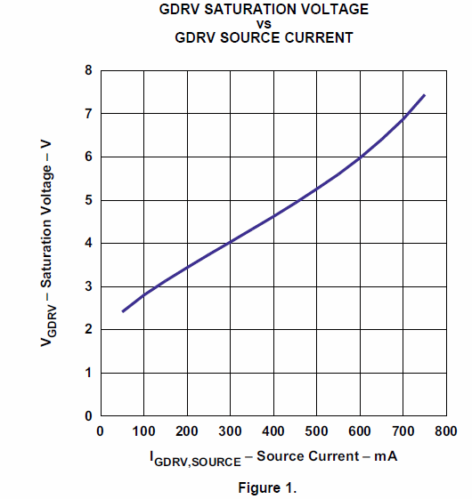
亮度VS输出电流大小
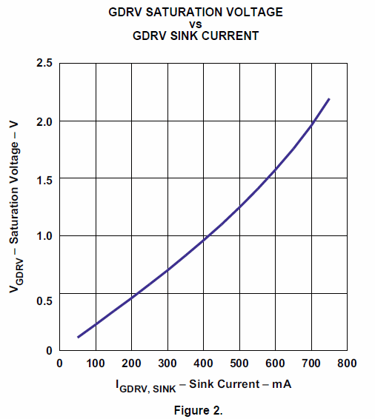
供电电流VS供电电压
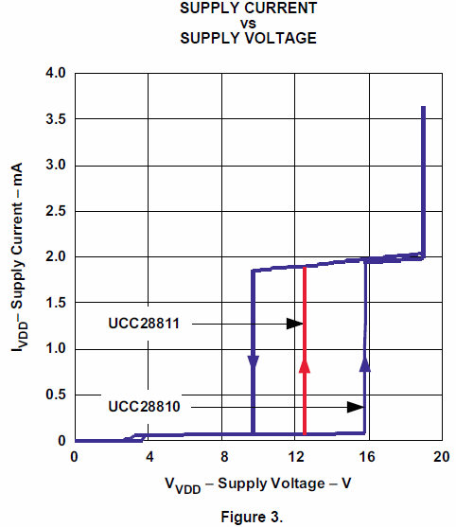

供电电流VS结温度
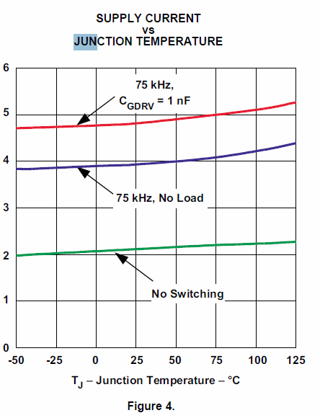
欠压锁存触发电压VS结温度
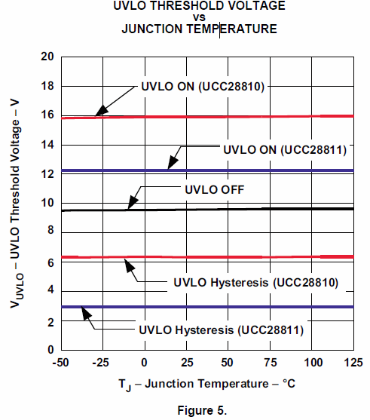
内部参考电压VS结温度
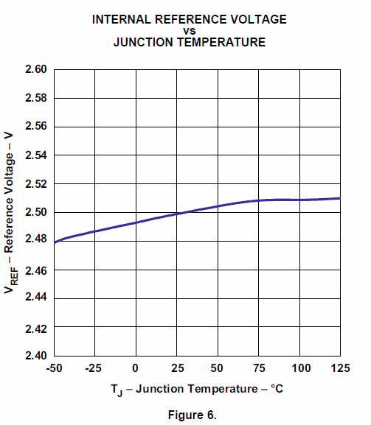
ISENSE输入电压VS参考电流源输入电压
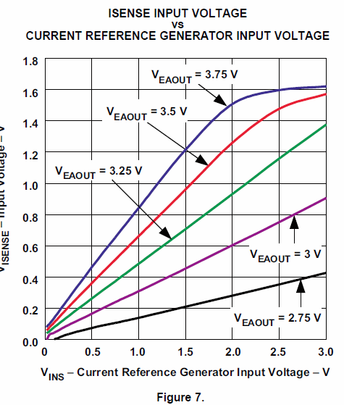

电流检测反应时间VS结温
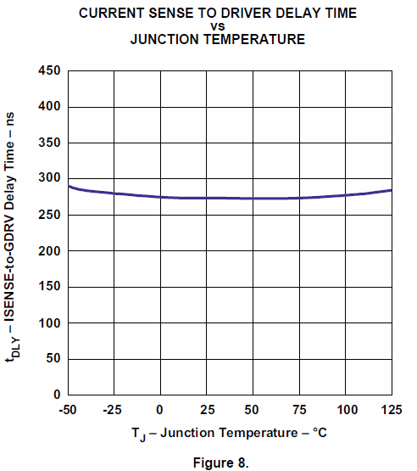
跨导VS结温
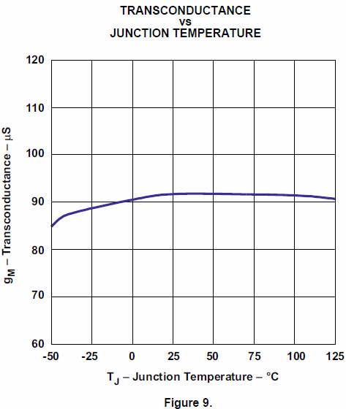
跨导放大器电流VS输出采样电流（28810）
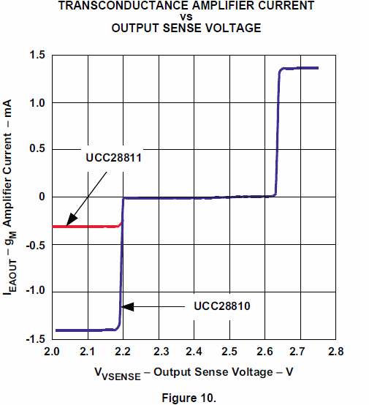
跨导放大器电流VS输出采样电流（28811）
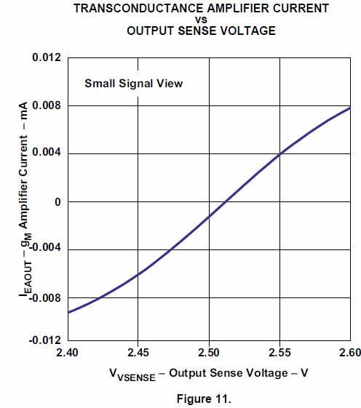

过压保护触发电压VS结温
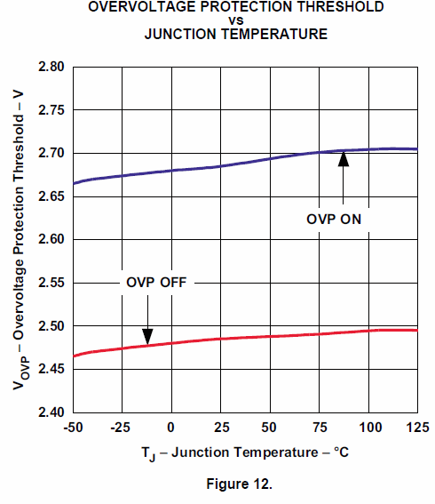
TZE采样电流VSTZE采样电压
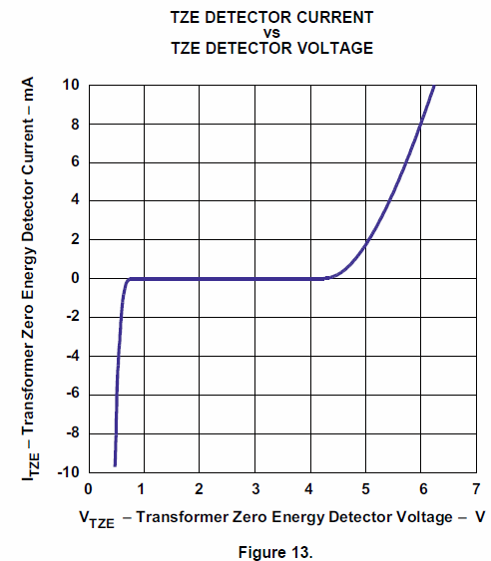
重启时间VS结温
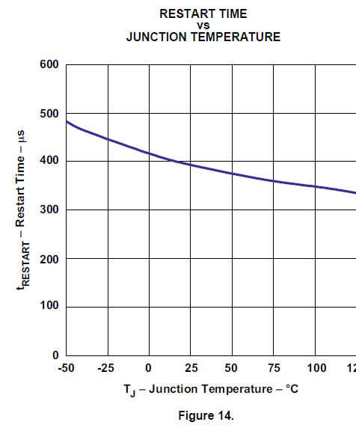
电压放大输出
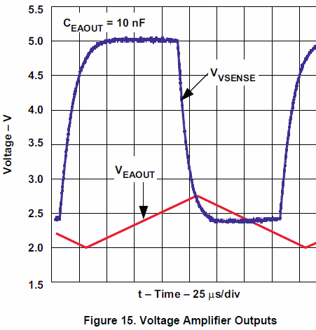
参考设计
参考设计1
介绍:
这个参考设计，原理图如图表16所示，利用UCC28810 LED电力照明控制器设计一个25W的单级反激式含功率因素校正开关电源。输入为85～305交流，输出为750毫安的可调电流以驱动LED。
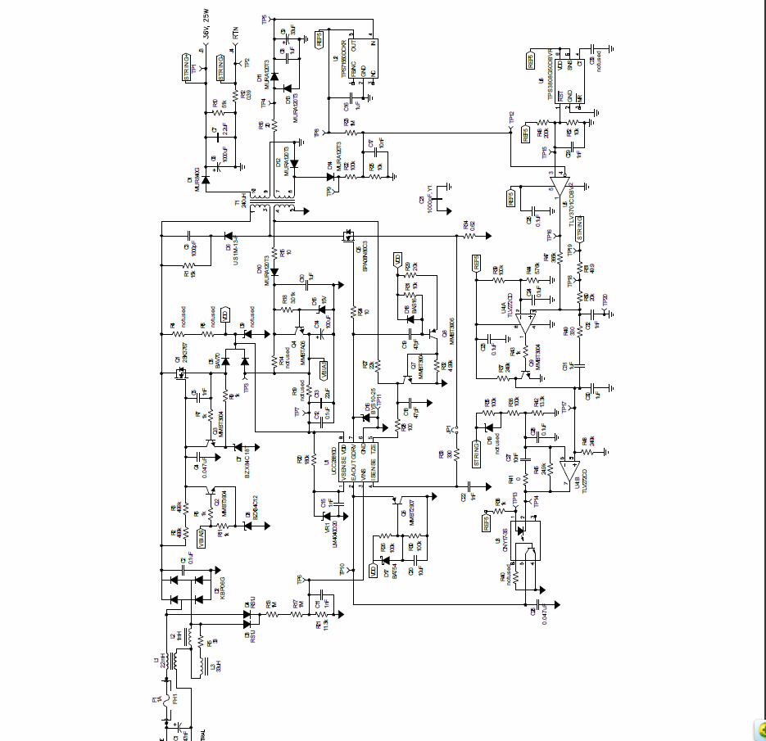

电路原理：
转换模式
当初级开关管启动，其漏极电流以曲线增加形式从0逐渐上增到峰值并取决于参考电流源的输出， 这个输出值结合EAOUT引脚压降和交流波形并应用于VINS引脚。利用超过半个正弦波的时间，EAOUT引脚令功率级转换到次级，并且参考电流源令其峰值开关电流跟踪输入电压从而提高功率因数。当主开关管处于关闭状态，则初级的储能将转移至次级线圈，其电流流经次级的二极管和电容，整流滤波。放电速度取决于输出级线圈绕组和输出电容的压降。当放电完毕，二极管截止，所有输出绕组和开关管都截止接地。这种振动(ringing)是由UCC28810的TZE引脚检测初级绕组所得，因为它在偏压线圈（bias winding）的值大约在1.4v以下。这就触发了下一个开关脉冲（switch-on pulse）驱动FET的漏极，这样不但减少了功耗，也可以减少电磁干扰。

输入阻尼滤波电路：
分离式反激变换器通常需要共模和差模输入EMI滤波器来满足电磁干扰(EMI)的规格。当一个三端双向可控硅开关元件调光与一个L-C EMI 滤波器共用时，由调光阶段引起的尖峰波形引起LC滤波器反馈并在LC滤波器和调光器件间产生一个震荡。由于这个原因, 滤波器的微分部分是由一个R-L网络和电感组成。也可以由R-C网络加电容组成实现。L3 和 R5 是其阻尼原件。如图17所示： 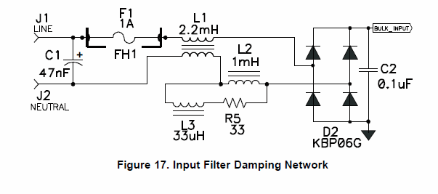

高压启动电路：
在LED照明应用上，在交流输入之后照明电源得快速启动。电路如图18所示。FET管Q1的启动快慢取决于R2,R3,C4.电源随栅极启动而启动。当电源接近18.7V是，Q3开始限制其增加，这时UCC28810开始工作。当开始有输出功率，VBIAS超过12.7V，Q2降低Q1栅极电压使其截止并提高效率。由于单输入或者供电慢，R4,R8,D9可以作出补偿。总的来说，这种方法不高效。
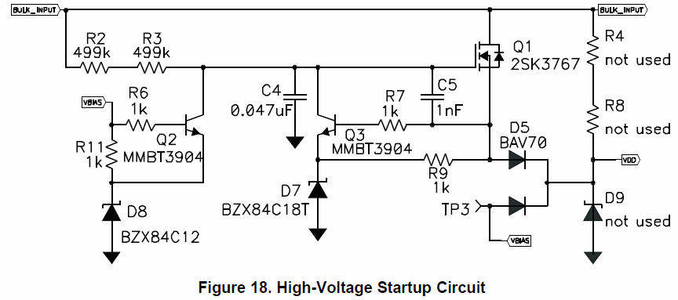

初级软启动：
电路如19图所示，开环软启动令EAOUT脚可以在初级缓慢启动直到次级的误差放大器和软启动可以完全控制功率级。当VVDD开始供电给设备, C20 开始慢慢充电到VDD脚压降的一般，并经过Q6的BE极保持EAOUT脚的电压。由于C20充电慢，所以EAOUT脚一直跟踪着，知道其电压超过EAOUT脚的电压值。有时候, 次级误差放大可以通过控制EAOUT脚实现闭环的软启动。
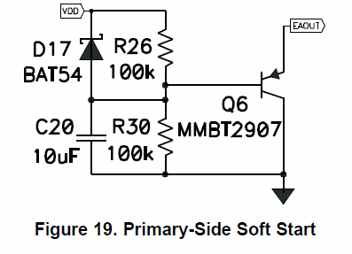

初级偏压校准器：
UCC28810的偏压是由输出绕组通过耦合到反馈绕组传输回来提供的。当LED调光或者LED的规格不一样时， 一个由D15,R18,Q4组成的初级偏压组应用于UCC28810并限制这个电压。如果没有调光，并且LED的电压是可知的，那么偏压校准器可以去掉，多个R14连接到绕组对其采样其对射别的输入状态。
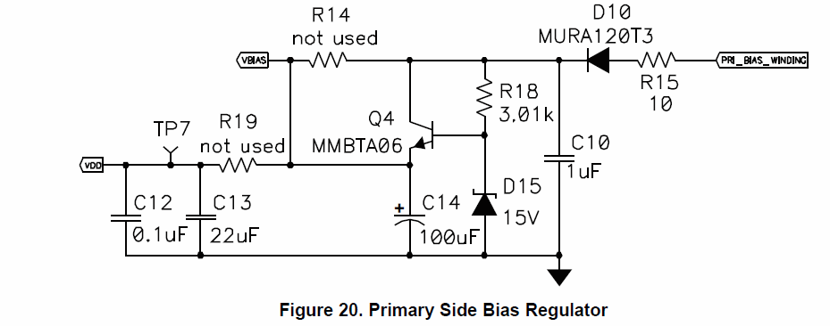

TZE的斩波电路：
启动时,输出电压返回给偏压绕组的电压是远远低于1.7V的，这就允许了下一次的脉冲可以由低于1.4V的TZE引脚来触发。绕组之间的露感在TZE引脚建立起一个尖峰，这样就在输出绕组放电完毕前开始下一个脉冲触发。这样第二次脉冲是连续出现的，那么初级线圈的电能会不断充电直到饱和从而破坏了开关管的正常工作周期。电路如图21所示,由电荷泵，能级转换，脉冲电路组成。当GDRV输出到MOSFET栅极时转高电平开启，C19通过D18对VDD放电。当GDRV输出地，那么Q8基极被下拉，然后由C19,R13组成的定时器开始工作。由于时间允许，R29的电流通过Q8的基极到达Q7并将TZE下拉接地。由于TZE源电流电压接近0.5V，所以R28,100欧姆，用于限流，这也就允许C18可以被下拉钳制在Q7集电极的饱和状态，当某一刻到了(图21中，大约1微妙) C18经R27由偏压绕组充电。当充电超过1.7V时，TZE压降将下降到小于1.4V从而开启PWM,这样就可以有效去掉漏感产生的尖峰了。当脉冲宽度很窄时，这就有可能消隐电路的时间长度长过二次转换的时间，当这个发生了，那么绕组的振荡就会被检测到并激发主绕组。如果没有检测到下降沿，或者TZE脚从来没有超过1.7V，那么一个400微妙的定时器就会触发一个新的脉冲。
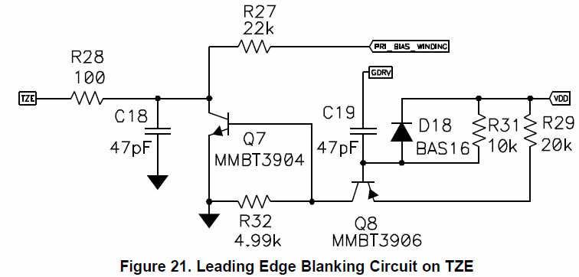

二次偏压校正器：
一般, 只有D11需要次级偏压供电去给C9充电，,在开关导通阶段，基于输出和偏压绕组的匝数比。U2提供一个稳定的5V给次级电路。由于这个应用，在导通阶段D12,D13,D14一起为次级提供一个输入电压大小的电压，这个输入被R22,R25,C17整流滤波。然后这个信号通过R23被送到比较器U5,如图所示。目的是检测调光状况和配合反馈回路。
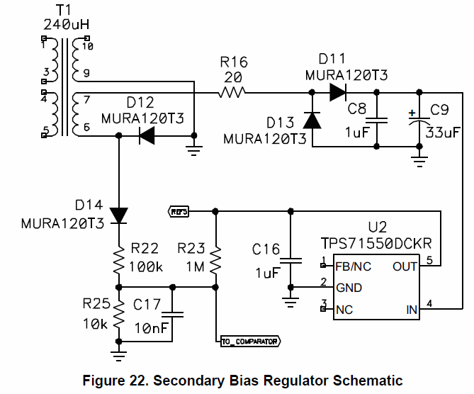

调光电路：
U5比较器以输入值与一个额定值作不叫若输入电压低于比较值则输出高电平。在正常工作下，这就导致每次过零时都会有一个小脉冲。当调光被启动，那么脉冲宽度就与调光的低电平宽度对应。这个脉冲加入电流误差检测放大器并减少LED串调光负半周期的占空比。可编程器件U6停止调光并让电再次正常工作。
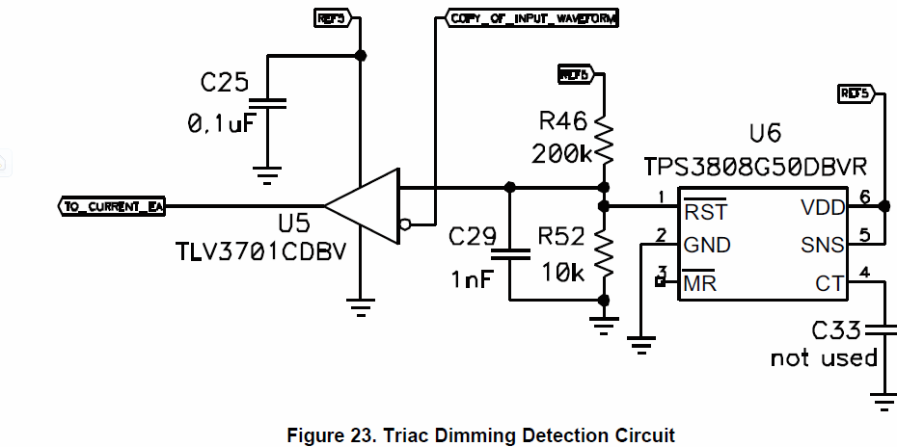

电流误差放大器,软启动，限制电压放大器:
原件U4A, 如图24所示,功能是电流误差放大器。由R39和R44设定对比参考值，采样电流由采样电阻实现。调光的采样电流就是通过U4A与参考值比较。R47就是调光采样电流的电阻，供调光比较用。R37,R38结合提供一个最大值分压值为2.5V的输出。而Q9减少TLV272的非反相输入从而达到调节LED串电流的目的。当开始供电，C30,C31提供一个软启动，具体取决于分压电阻和电容的大小。当成功启动后，次级的闭环软启动就开始启动并控制防止一开始就过量供电。次级软启动的时间应足够长以至于能从功率级取得输出电容的控制权，否则将不能检测到过量供电情况。TLV272的第二个比较器U4B提供一个电压限制功能。因为TLV272的非反相输入端不能高于2.5V。当LED电流增长并通过光电耦合器件时，U4B结合R35,R38,R42能对其进行有效的限制。放大倍数由R45设定，而C27确定放大器的稳定运行。这电压限制放大器是固定增益的，不是积分型。两个积分器会由于相移引起稳定性问题。根据需求，R41的作用是分离电流误差放大器和输出电压检测。R49和Q9可以去掉，那么R41和C27就应该改变，以变为一个积分行的电压误差放大器。
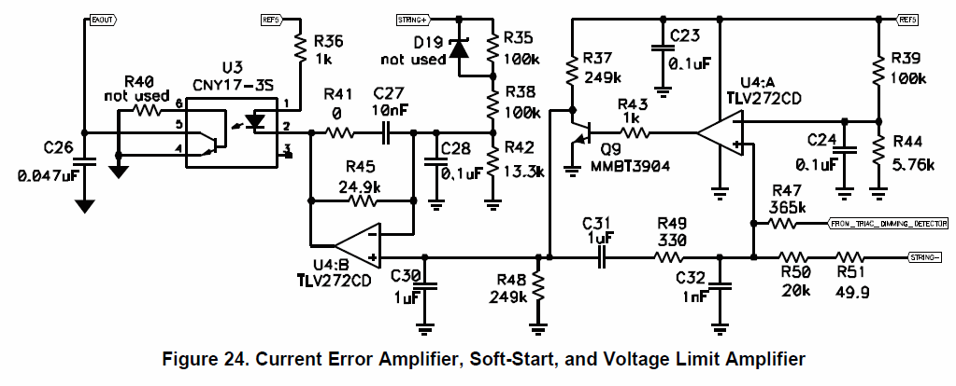

参考设计2：
如图26所示，PR788是一个100W的分离式，交流转直流，具备功率因数校正的LED驱动电源。这个设计是有两级转换。具体是一个典型的推挽式跟随功率校正提供一个240v～400V的直流输出和一个低侧巴克级给LED提供电流。900毫安的电流驱动30个高亮度LED.这个设计还提供一个接口供微处理器控制，控制调光和设定低功率模式(<0.5W).

功率校正级：
功率校正级是一个有着升压跟随特性的升压转换器。跟随以提供一个240V-400V的直流输出。在低输入处加入低直流电压有效提高低压线路。最小的校正点设在240V，这样可以按比例地给50个串联LED供电。这种临界模式在损耗方面上由于连续供电模式。在CRM模式下，因为电感放电完毕都发生在下一次充电的循坏的起点，所以跟随的二极管的反向损耗可以忽略。开关管的损耗也一样被减少，因为可以设定一个小小的延时，令其只当电感放电完毕后开始下一次充电时才启动。通电后升压电感开始间断自激状态，这种方式减少了导通期间开关管的漏极电压，这个延时的最佳观察期在第一个自激振荡波形的谷底。在PFCboost应用中，控制器设计的电感峰值电流是所需平均线电流的两倍。参考电流源用VINS输入和EAOUT输入设定升压电感的峰值电流。VINS的输入是校正过后的交流输入电压的分压值，并取决对R9,R2,R5的大小。如图26所示。
C6是高频旁路电容，并且不能影响到VINS的低频信号。最小的升压输出电压取决于连接在VSENSE引脚的R11,R13,R15所组成的反馈分压采样值。Boost的追踪电路如图25所示 ，Q1从R13,R15处取得电流从而实现boost跟踪功能。校正后的交流输入信号被R1,R3,R4,C3分别滤波分压。理想滤波器将波纹减至最小并生成一个直流输入有效值。R4与(R1+R3)的比值决定一个线电压，这个线电压控制流过R13,R15,Q1的电流。
R7取决于：
1.通过R13,R15的电流，boost输出的要求。
2. R4的耐压
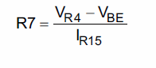
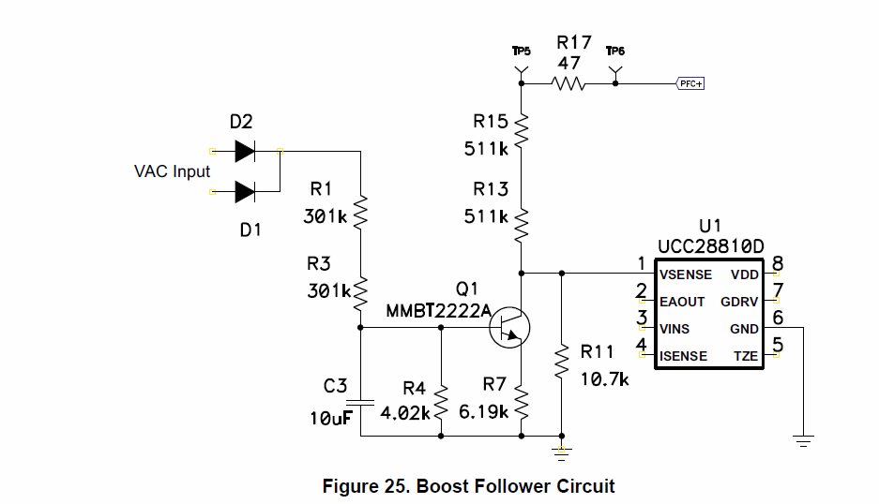
电压误差放大器由R10,C4,C7组成，分别连接到EAOUT和GND。目的是提供一个有着45°相补角，大小为1/10输入频率的循环交叉频率。
采样电流电阻的取值方程如下：（根据低压线路电感电流峰值，1.7V的USENSE引脚阀值，和20%的余裕。）
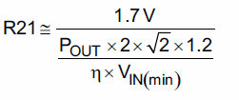
boost电感的大小取决于最小运行频率，这频率可以通过观察低压线路峰值输入电压可得:
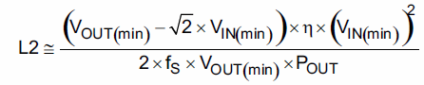
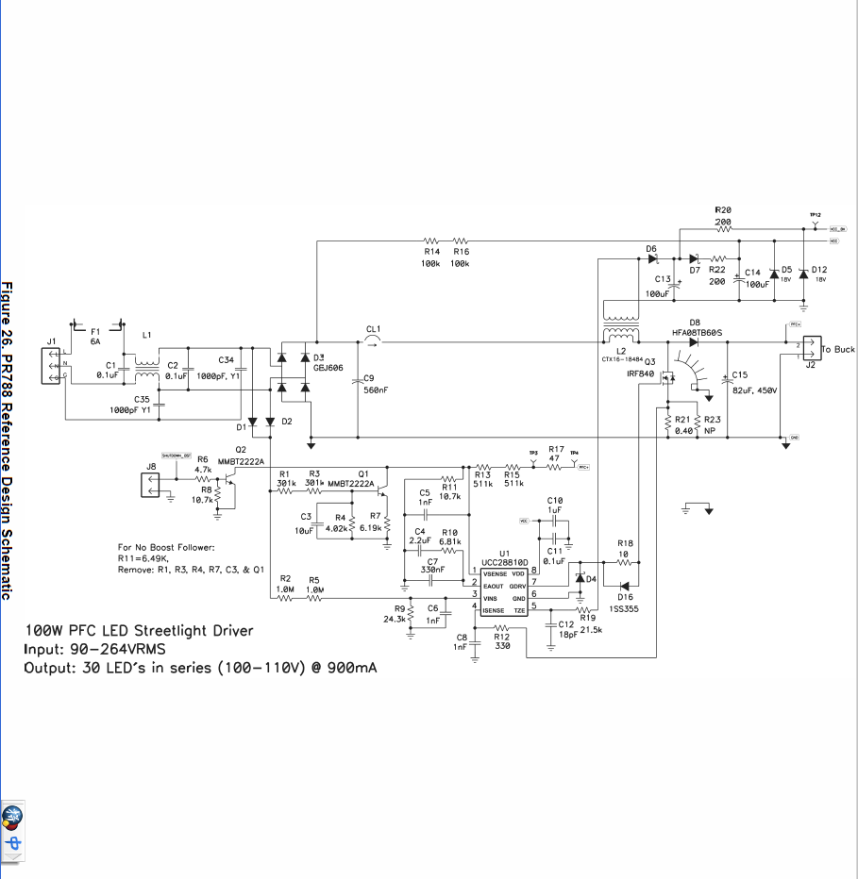

低位 Buck（降压变压器）级：
LED的电源由工作于临界状态的低位降压斩波器提供。如图29所示。BUCK的控制电路功能是提供一个两倍于平均负载最大电流（意义上是0.9A）的尖峰电流。临界导通模式允许完全放电完毕后才开始下一个循环。由于这种方法下开关管的电压是很小的，所以效率很高。周期性供电给LED也是临界导通的一个优点。BUCK驱动器的平均电流控制PWM输入(J9, Pin 3)。UCC28811配置有关闭能力以限制尖峰电流，PWM则由VSENSE引脚控制BUCK的使能。R27和R28在5.1VD9稳压管处分压取得一大小为约2V的分压值，这个值低于内部参考值高于使能阀值。R29,R30分压得约3V供VINS引脚。UCC28811 VDRVR的使能是ISENSE，阀值是1.7V。VSENSE (R36 + R38)取决于电流采样阀值和两倍的LED平均电流。电感的最低工作频率取值取决于BUCK开关频率以达到规定的峰值电流。
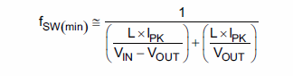
R40和R48提供峰值补偿电流改善ISENSE比较器信号传输上的延时。VLED+由最小值到最大值的通态电流临界上升率(di/dt)是确定的。若其变化，也会导致RSENSE (R36 + R38)的电压变压。R40和R48是设定去配合这个变化量ΔV，这个变化量流通在(R36 + R37 + R38),范围是VLED+(max)–VLED+(min)。
如图27所示，过压保护是为了防止输出开路状况的发生。在正常运作情况下，这个保护电路提供在于LED+和LED-之间的检测跟踪。在这个例子里，触发电压为150V，是稳压管D15和D19的和。当稳压管被击穿，那么电流就会通过R43给Q6的BE结正偏压。R44和R42分压Q6集电极通过D14接入BUCK的使能端。推荐一个输出电压为115V的欠压锁存电路加入低位BUCK LED电源。如图28所示。当2N2222截止，集电极被上拉，通过使能端令buck转换（降压斩波电路）停止工作。当稳压管都被击穿，2N2222使能BUCK转换。The UVLO enable voltage should be selected to be between the highest anticipated buck output and the minimum output voltage of the PFC boost follower.UVLO（欠压锁存）的使能电压阀值选择应参考在BUCK输出的最高值和功率因数校正的电路（PFC boost follower）的最小输出电压之间。


